ENKEL GENSER MED RAGLANFELLING
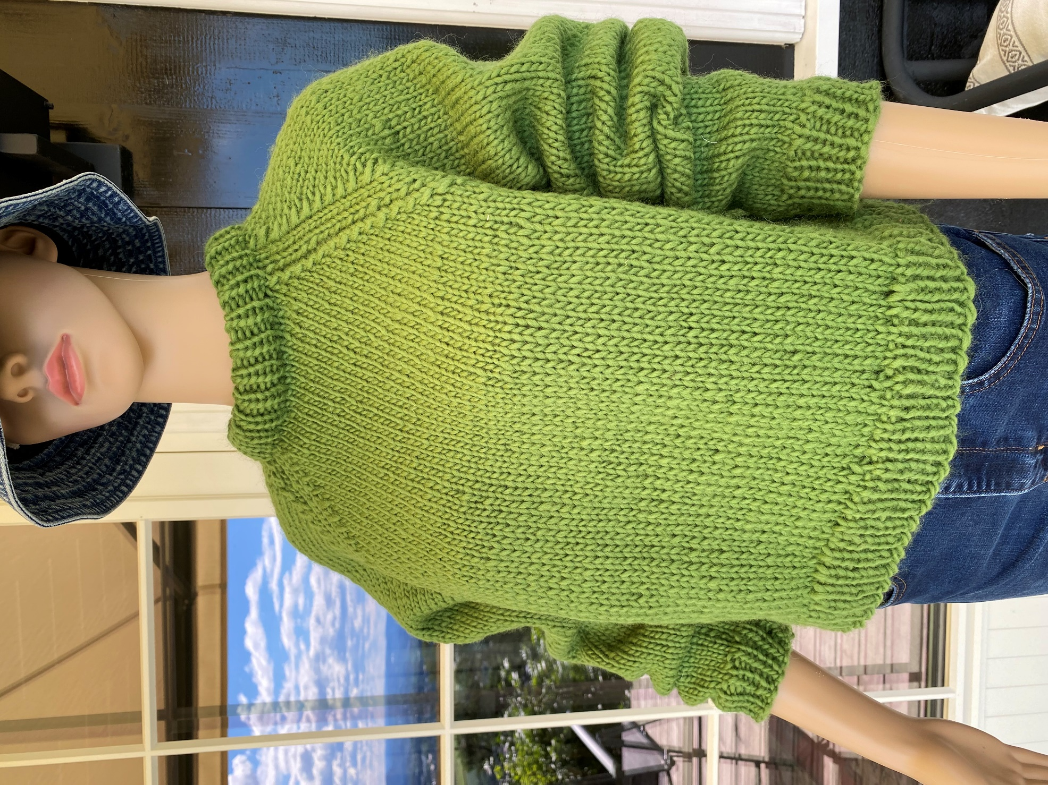
Garn | Kartopu 100% ullgarn
Størrelse | S-M-L
Garnmengde | 5-5-6 100 grams nøster
Pinner | Stor og liten rundpinne nr. 7  NB: Pinnenummer er kun veiledende. Får du for mange masker på 10 cm, bytt til tykkere pinner. Får du for få masker på 10 cm, bytt til tynnere pinner.
Strikkefasthet | 12 masker på pinne nr. 7 er lik 10 cm.
Mål | Lengde: 48-50-52 cm  Ermelengde fra armhulen: ca. 38 cm  Overvidde: 90-102-111 cm
Bolen | Legg opp 149-166-179 masker på rundpinne 7. Strikk vrangbord 1 rett og 1 vrang 4 cm. Gå over til glattstrikk og fell 20 masker for alle størrelser i løpet av første omgang. Det er nå 129-146-159 masker på omgangen. Strikk glattstrikk rundt til arbeidet måler 25 cm for alle størrelser, eller strikk til ønsket lengde. Fell nå 6 masker i hver side og legg deretter arbeidet til side.
Ermer | Legg opp 30-32-32 masker og strikk vrangbord 1 rett og 1 vrang frem og tilbake og sy sammen vrangborden når genseren er ferdig. Etter 4 cm gå over til liten rundpinne 7 og glattstrikk og øk 6 masker jevnt fordelt på første omgang etter vrangborden. Sett et merke midt under ermet. Fortsett med glattstrikk men øk 1 maske på hver side av merket på hver 6. cm 7 ganger og fortsett å strikke rundt til ermet måler 46-48-50 cm. Fell til slutt av 6 masker midt under ermet og «strikk» ermet inn på rundpinnen til bolen der hvor det er felt 6 masker.  Strikk det andre ermet likedan og monter det på bolens rundpinne på motsatt side hvor det er felt 6 masker.
Raglanfelling | Nå skal det felles til raglan slik:  Strikk til det er 3 masker igjen til merket, ta en maske løs av, strikk den neste og trekk den løse over denne. Den siste masken før merket og den første etter merket strikkes rett, deretter strikkes de to neste rett sammen. Gjenta dette ved alle merkene og på annenhver omgang. Det blir da en bred fin raglanfelling. Fortsett på denne måten til genseren har ønsket lengde; ca. 44-46-48 cm. Du må nok bytte til liten rundpinne 7 underveis etter hvert som antall masker på omgangen minker.
Halskant | Når det er ca. 50 masker igjen på omgangen strikkes halskant, 1 rett og 1 vrang 7-8 cm. Fell løst av, brett halskanten dobbelt innover og sy pent til med løse sting så den ikke strammer når den skal over hodet.
Montering | Sy sammen vrangbordene under ermene, og sy sammen under ermene. Fest tråder og damp lett.

